В связи с необходимостью обеспечения первокурсников электронными пропусками в сжатые сроки, Центр выдачи пропусков работает **в течение сентября 2017 г.** в режиме продленного рабочего времени.

Обращаем внимание первокурсников, что с 01 октября 2017г. доступ на территорию НИУ ВШЭ осуществляется строго по электронным пропускам.

Студенты, закончившие бакалавриат и поступившие на 1 курс магистратуры, могут продлить имеющиеся ЭП, с 1 октября 2017г по телефону: 8(495) 772-95-90* 11032

**Оформление электронных пропусков аспирантам, студентам в СЕНТЯБРЕ 2017 г. производится по адресу: ул. Шаболовка, д.26, каб. 4110 (м. Шаболовская)**

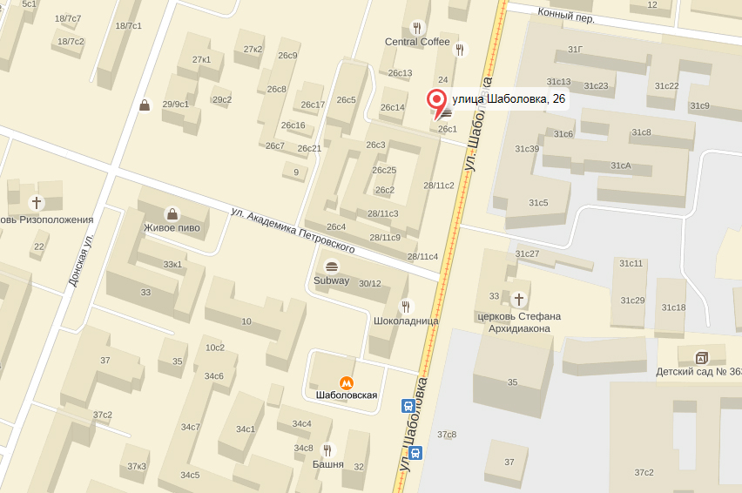

**Режим работы с 01.09.20167г. по 30.09.2017 г. :**

**с 10.00 до 19.30 ежедневно (кроме субботы, воскресенья).**

**Технический перерыв с 13.00 до 14.00.**

***Для оформления электронного пропуска при себе необходимо иметь***

**аспирантам:** удостоверение аспиранта;

**студентам:** студенческий билет или справку из учебной части.

Телефон для справок: 8(495) 772-95-90* 11032

***С октября 2017 г****. центр выдачи пропусков работает в обычном режиме: пн.-пт. с 10.00 до17.30, техн. перерыв с 13.00 до 14.00, по адресу: Б. Трехсвятительский пер.д.3.*

Актуальная информация о времени и месте оформления электронных пропусков размещена на сайте Управления по безопасности и режиму <https://www.hse.ru/org/hse/aup/security/ubr>. Следите за изменениями.